章节整体概况-成对数据的统计分析
一、单元学习目标
内容 | 目标要求 | 学科素养
成对数据的统计相关性 | 1.理解两个变量的相关关系的概念.2.会作散点图，并利用散点图判断两个变量之间是否具有相关关系.  3.会根据相关系数判断两个变量的相关程度. | 数学抽象数学运算  逻辑推理  数学建模
一元线性回归模型及其应用 | 1.能通过具体实例说明一元线性回归模型修改的依据与方法.2.通过对具体问题的进一步分析，能将某些非线性回归问题转化为线性回归问题并加以解决，提高数学运算能力.  3.能通过实例说明决定系数$${\text{R}}^{2}$$的意义和作用，提高数据分析能力. | 数学抽象数学运算  逻辑推理  数学建模
列联表与独立性检验 | 1.通过对典型案例的探究，了解独立性检验（只要求$$2×2$$列联表）的基本思想、方法及初步应用.2.通过对数据的收集、整理和分析，增强学生的社会实践能力，培养学生分析问题、解决问题的能力. | 数学抽象逻辑推理  数学运算  数学建模
二、单元知识架构
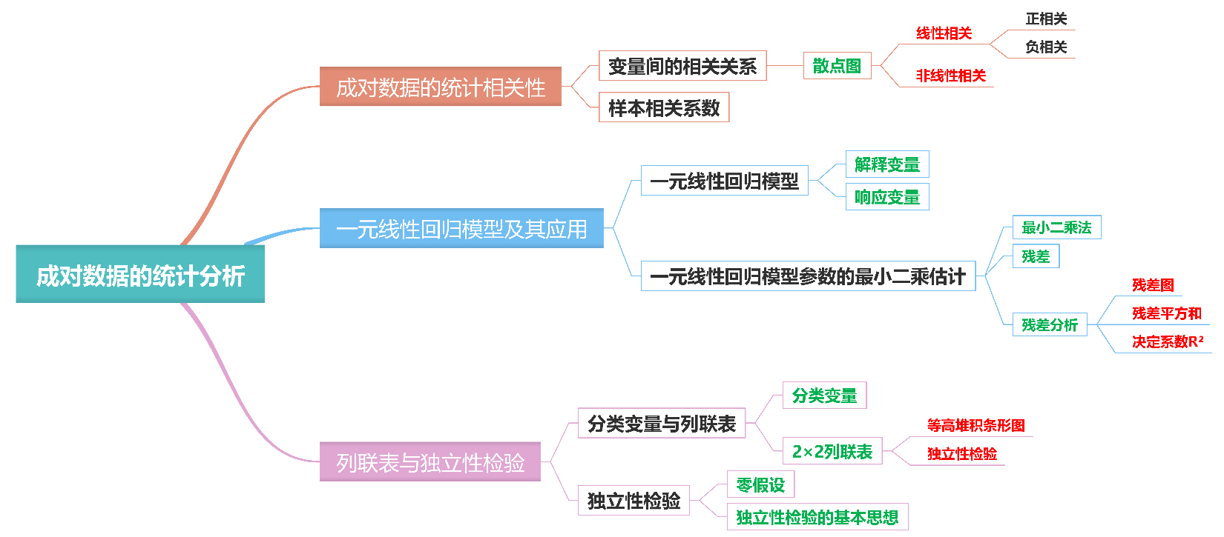
三、单元知识梳理
1．相关关系
两个变量_________，但又没有确切到可由其中的一个去_________决定另一个的程度，这种关系称为相关关系．
【答案】 有关系 精确地
【难度】0.94
【知识点】判断两个变量是否有相关关系
【解析】略
2．散点图
成对_________都可用直角坐标系中的点表示出来，由这些点组成的统计图叫做散点图．
【答案】样本数据
【难度】0.94
【知识点】绘制散点图
【解析】略
3．正相关、负相关
如果从整体上看，当一个变量的值增加时，另一个变量的相应值也呈现_________的趋势，就称这两个变量正相关；如果当一个变量的值增加时，另一个变量的相应值呈现_________的趋势，则称这两个变量负相关．
【答案】 增加 减少
【难度】0.94
【知识点】判断正、负相关
【解析】略
4．线性相关
一般地，如果两个变量的取值呈现_________或_________，而且散点落在_________附近，就称这两个变量线性相关．
【答案】 正相关 负相关 一条直线
【难度】0.94
【知识点】根据散点图判断是否线性相关
【解析】略
5．【微思考】
（1）相关关系与函数关系有什么区别？
_____________________
（2）若散点不是落在一条直线附近，是否就说明两个变量没有相关性了？
____________________
【答案】 相同点：两者均是指两个变量的关系；不同点：函数关系是一种确定的关系，相关关系是一种非确定的关系；函数关系是一种因果关系，而相关关系不一定是因果关系，也可能是伴随关系. 只能说明两个变量不是线性相关，但并不一定说明没有相关性，若落在一条折线附近，则称这两个变量非线性相关或曲线相关.
【难度】0.94
【知识点】判断两个变量是否有相关关系
【解析】略
6．样本相关系数
（1）设由变量x和y获得的两组数据分别为$$x_{i}$$和$$y_{i}$$（i=1，2，…，n），其对应关系如下表所示：
变量x | $$x_{1}$$ | $$x_{2}$$ | $$x_{3}$$ | $$x_{4}$$ | $$x_{5}$$ | $$x_{6}$$ | … | $$x_{n}$$
变量y | $$y_{1}$$ | $$y_{2}$$ | $$y_{3}$$ | $$y_{4}$$ | $$y_{5}$$ | $$y_{6}$$ | … | $$y_{n}$$
两组数据$$x_{i}$$和$$y_{i}$$的__________是度量两个变量x与y之间线性相关程度的统计量，其计算公式为$$r=\frac{\sum_{i=1}^{n}{\left(x_{i}−\overline{x}\right)\left(y_{i}−\overline{y}\right)}}{\sqrt{\sum_{i=1}^{n}{{\left(x_{i}−\overline{x}\right)}^{2}\sum_{i=1}^{n}{{\left(y_{i}−\overline{y}\right)}^{2}}}}}$$，其中，$$\overline{x}=\frac{1}{n}\sum_{i=1}^{n}{x_{i}}$$，$$\overline{y}=\frac{1}{n}\sum_{i=1}^{n}{y_{i}}$$，它们分别是这两组数据的算术平均数．
（2）相关系数r的性质：
①当$$r>0$$时，称成对样本数据______相关；
当$$r<0$$时，成对样本数据______相关；
当$$r=0$$时，成对样本数据间没有线性相关关系；
②样本相关系数r的取值范围为______；
当$$\left|r\right|$$越接近1时，成对样本数据的线性相关程度越______；
当$$\left|r\right|$$越接近0时，成对样本数据的线性相关程度越______.
【答案】 线性相关系数$$r$$ 正 负 $$\left[−1，1\right]$$ 强 弱
【难度】0.94
【知识点】相关系数的意义及辨析
【分析】根据相关系数$$r$$的定义，以及相关的性质内容，即可作答.
【详解】根据相关系数$$r$$的定义，$$r=\frac{\sum_{i=1}^{n}{\left(x_{i}−\overline{x}\right)\left(y_{i}−\overline{y}\right)}}{\sqrt{\sum_{i=1}^{n}{{\left(x_{i}−\overline{x}\right)}^{2}\sum_{i=1}^{n}{{\left(y_{i}−\overline{y}\right)}^{2}}}}}$$，
其中，$$\overline{x}=\frac{1}{n}\sum_{i=1}^{n}{x_{i}}$$，$$\overline{y}=\frac{1}{n}\sum_{i=1}^{n}{y_{i}}$$，它们分别是这两组数据的算术平均数．
$$x_{i}$$和$$y_{i}$$的线性相关系数$$r$$是度量两个变量x与y之间线性相关程度的统计量.
当$$r>0$$时，称成对样本数据正相关；
当$$r<0$$时，成对样本数据负相关；
当$$r=0$$时，成对样本数据间没有线性相关关系；
样本相关系数r的取值范围为$$\left[−1，1\right]$$；
当$$\left|r\right|$$越接近1时，成对样本数据的线性相关程度越强；
当$$\left|r\right|$$越接近0时，成对样本数据的线性相关程度越弱.
故答案为：线性相关系数$$r$$；正；负；$$\left[−1，1\right]$$；强；弱.
7．一元线性回归模型
我们称$$\{\begin{aligned}Y=bx+a+e, \\ E(e)=0,D(e)=σ^{2}\end{aligned}$$为Y关于x的一元线性回归模型．其中，Y称为_________或_________，x称为_________或_________；a和b为模型的未知参数，a称为_________，b称为_________．
【答案】 因变量 响应变量 自变量 解释变量 截距参数 斜率参数
【难度】0.94
【知识点】线性回归
【解析】略
8．一元线性回归模型参数的最小二乘估计
（1）经验回归方程：
对于一组具有线性相关关系的成对样本数据$$\left(x_{1},y_{1}\right),\left(x_{2},y_{2}\right),⋯,\left(x_{n},y_{n}\right)$$，由最小二乘法得
$$\hat{b}=\frac{\sum_{i=1}^{n}{\left(x_{i}−\overline{x}\right)}\left(y_{i}−\overline{y}\right)}{\sum_{i=1}^{n}{{\left(x_{i}−\overline{x}\right)}^{2}}}=\frac{\sum_{i=1}^{n}{x_{i}}y_{i}−n\overline{x}\overline{y}}{\sum_{i=1}^{n}{x_{i}^{2}}−n{\overline{x}}^{2}}$$，$$\hat{a}=\overline{y}−\hat{b}\overline{x}$$．
将$$\hat{y}=\hat{b}x+\hat{a}$$称为Y关于x的经验回归方程，也称经验回归函数或经验回归公式，其图形称为经验回归直线．这种求经验回归方程的方法叫做_______________，求得的$$\hat{b}$$，$$\hat{a}$$叫做b，a的___________．
（2）观测值：对于响应变量Y，通过观测得到的数据称为观测值．
（3）预测值：通过经验回归方程得到的___________称为预测值．
（4）残差：__________减去___________称为残差．
（5）$$R^{2}$$的计算公式为$$R^{2}=1−\frac{\sum_{i=1}^{n}{{\left(y_{i}−{\hat{y}}_{i}\right)}^{2}}}{\sum_{i=1}^{n}{{\left(y_{i}−\overline{y}\right)}^{2}}}$$．在$$R^{2}$$表达式中，$$\sum_{i=1}^{n}{{\left(y_{i}−\overline{y}\right)}^{2}}$$与经验回归方程无关，残差平方和$$\sum_{i=1}^{n}{{\left(y_{i}−{\hat{y}}_{i}\right)}^{2}}$$与经验回归方程有关．因此$$R^{2}$$越大，表示残差平方和_________，即模型的拟合效果________；$$R^{2}$$越小，表示残差平方和__________，即模型的拟合效果________，$$R^{2}$$越接近1，拟合效果越好．
【答案】 最小二乘法 最小二乘估计 $$\hat{y}$$ 观测值 预测值 越小 越好 越大 越差
【难度】0.94
【知识点】线性回归
【解析】略
9．分类变量
我们经常会使用一种特殊的随机变量，以区别不同的________或________，这类随机变量称为分类变量．
【答案】 现象 性质
【难度】0.94
【知识点】独立性检验的概念及辨析
【解析】略
10．列联表
（1）定义：列出的两个分类变量的________，称为列联表
（2）$$2×2$$列联表：一般地，定义一对分类变量X和Y如下，$$X=\{\begin{aligned}0, \\ 1\end{aligned}$$和$$Y=\{\begin{aligned}0, \\ 1,\end{aligned}$$其样本频数列联表（称为$$2×2$$列联表）为
X | Y |  | 合计
 | $$Y=0$$ | $$Y=1$$
$$X=0$$ | a | b | $$a+b$$
$$X=1$$ | c | d | $$c+d$$
合计 | $$a+c$$ | $$b+d$$ | $$n=a+b+c+d$$

【答案】频数表
【难度】0.94
【知识点】完善列联表
【解析】略
11．教材梳理填空
（1）定义：利用$$χ^{2}$$的取值推断分类变量X和Y________的方法称为$$χ^{2}$$独立性检验，读作“卡方独立性检验”，简称_________．
（2）公式：$$χ^{2}=$$_______，其中$$n=$$_______．
【答案】 是否独立 独立性检验 $$\frac{n{\left(ad−bc\right)}^{2}}{\left(a+b\right)\left(c+d\right)\left(a+c\right)\left(b+d\right)}$$ $$a+b+c+d$$
【难度】0.94
【知识点】卡方的计算
【解析】略
12．应用独立性检验解决实际问题包括的主要环节
（1）提出零假设$$H_{0}$$：X和Y__________，并给出在问题中的解释．
（2）根据抽样数据整理出$$2×2$$列联表，计算________的值，并与_______比较．
（3）根据检验规则得出推断结论．
（4）在X和Y不独立的情况下，根据需要，通过比较相应的频率，分析X和Y间的影响规律．
【答案】 相互独立 $$χ^{2}$$ 临界值$$x_{0}$$
【难度】0.94
【知识点】独立性检验的基本思想
【解析】略

